### Πάσχα στο Βυζάντιο

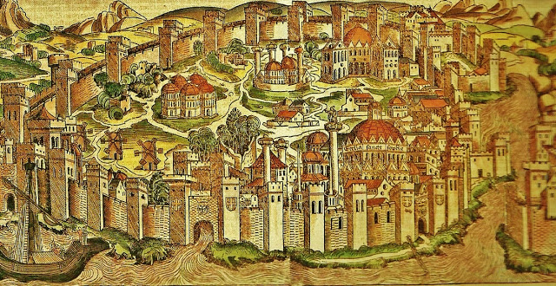

  Tα  έθιμα του Πάσχα, όπως και το σύνολο των χριστιανικών εθίμων, διαμορφώθηκαν κατά τη βυζαντινή περίοδο με επιρροές και κατάλοιπα από τα αρχαιοελληνικά έθιμα. Αν και κατά τα πρώτα χρόνια του Χριστιανισμού οι Πατέρες της Εκκλησίας καταδίκαζαν τα αρχαία ταφικά τελετουργικά δρώμενα, η προσήλωση των Ελλήνων σε αυτά ήταν τόσο ισχυρή που αναγκάστηκαν να τα ενσωματώσουν στην χριστιανική λατρεία και να τα οικειοποιηθούν.  Έτσι, το Πάσχα, τοποθετήθηκε στα Αδώνια που εορτάζονταν κάθε άνοιξη με την αναπαράσταση του θανάτου του Άδωνι.

Οι γυναίκες στόλιζαν το νεκρικό κρεβάτι του παιδιού του Έρωτα, όπως στολίζεται ο σημερινός επιτάφιος με λουλούδια, πρασινάδες και καρπούς. Στη συνέχεια ακολουθούσε η περιφορά του επιτάφιου με μοιρολόγια! Την επόμενη μέρα τραγούδαγαν και πανηγύριζαν την ανάσταση του ωραίου Άδωνι. Ο ίδιος ο Άδωνις ενσάρκωνε τη βλάστηση κόντρα στο  μαρασμό και την ανάστασή απέναντι στο θάνατο....

Η Ανάσταση του Χριστού, που στο εθιμικό της αποτέλεσε την συνέχιση των Αδώνιων, έγινε η μεγαλύτερη γιορτή στο Βυζάντιο.. Εορταζόταν επί μία εβδομάδα συνεχώς και περιελάμβανε ειδικές μεγαλειώδεις τελετές στην Κωνσταντινούπολη από τους αυτοκράτορες, όπως επισημαίνει ο καθηγητής Φαίδων Κουκουλές στο πολύτομο έργο του «Βυζαντινών βίος και πολιτισμός».

Δεν πρέπει να αγνοούμε ότι η γιορτή αυτή κατά τους παλιότερους χριστιανικούς χρόνους δεν γιορταζόταν την ίδια χρονική περίοδο από τους κατά τόπους χριστιανούς. Σύμφωνα με το βιογράφο του Μεγάλου Κωνσταντίνου, πριν από την εποχή του Μ. Κων/νου, το Πάσχα το γιόρταζαν άλλοτε  μαζί με τους Ιουδαίους, άλλοτε κατά την 25η Μαρτίου, άλλοτε κατά το θέρος και άλλοτε κατά το χειμώνα. Την ανωμαλία αυτή διόρθωσε ο άγιος Βασιλιάς θεσπίζοντας να μη γιορτάζεται μαζί με τους Ιουδαίους και όρισε με τη σύνοδο της Νίκαιας να γιορτάζεται το Πάσχα την πρώτη Κυριακή μετά την πανσέληνο της εαρινής ισημερίας, όποτε αυτή τύχει.

Σχετικά με την απόφαση να μη συνεορτάζεται το Πάσχα με τους Ιουδαίους, θα πρέπει να πούμε ότι τουλάχιστον μέχρι τον τέταρτο αιώνα γινόταν αυτός ο συνεορτασμός που ξεκίνησε από τους πρώτους Ιουδαίους χριστιανούς. Υπάρχουν οι απαγορευτικοί κανόνες της συνόδου της Αντιόχειας όπως και διαταγές των Αγίων Αποστόλων, πού αφορίζουν κληρικούς και λαϊκούς που παρακούουν τις οδηγίες τους.   
 Στον ορθόδοξο χριστιανικό κόσμο η Ανάσταση του Χριστού ήταν η «ευφροσύνη των πιστών», η βαθιά πνευματική χαρά και ηρεμία. Κατά την γιορτή αυτή, όπως και στις άλλες μεγάλες γιορτές, οι πιστοί καθάριζαν με ασβέστη και έβαφαν τους τοίχους των σπιτιών τους , ενώ συνήθιζαν να στρώνουν στα δάπεδα κλαδιά δάφνης, μυρσίνης, δεντρολίβανου, φύλλα λεμονιάς έθιμο το οποίο τον ΙΑ' αιώνα πιστοποιεί  ο Χριστόφορος ο Μυτιληναίος:

*«εις τας εν τη εκκλησία ραινομένας δάφνας κατά τας εορτάς»* και όπως και σήμερα ακόμη επικρατεί κατά τον εορτασμό διαφόρων εκκλησιών, όπως αποδεικνύει και το δίστιχο

*«μυρτιά μου χρυσοπράσινη της εκκλησιάς στολίδι  χωρίς εσέ δε γίνεται κανένα πανηγύρι»*

          Στον  Πόντο μάλιστα,  το έδαφος των σπιτιών  στρωνόταν  με κλάδους δάφνης ήδη από της Κυριακή των Βαΐων.

            Οι Βυζαντινοί, εκτός από την καθαριότητα και την αισθητική  των σπιτιών, φρόντιζαν να γιορτάσουν την Ανάσταση πάντοτε με καινούργια ρούχα. Η συνήθεια αυτή διατηρήθηκε έως τις πρόσφατα, όπως φαίνεται από τις λέξεις «λαμπριάτικα» ρούχα  και «λαμπροφορούν», που αναφέρονται στα καινούργια και γιορτινά ρούχα. Το έθιμο θέλει τους νονούς των παιδιών να φροντίζουν για τη πασχαλινή ενδυμασία τους. Σχετική αναφορά για τα πασχαλιάτικα ρούχα έχουμε στο ποίημα του Πρωχοπρόδρομου, ο οποίος βάζει την σύζυγό του να ρωτά:

*Ποίον ιμάτιον μ΄ έρραψες; Ποίον δίμιτον μ΄ εποίκες;*

*Και ποιόν γυρίν μ΄ εφόρεσες; Ουκ οίδα Πασχαλίαν.*

   Η ανάσταση γιορταζόταν με πανηγυρισμούς και φωταγώγηση των πόλεων και των χωριών σε όλα τα μήκη και πλάτη της αυτοκρατορίας. Επίκεντρο του εορτασμού ήταν το παλάτι, όπου δίνονταν δεξιώσεις τις ημέρες αυτές από τους αυτοκράτορες. Τα χαράματα της Κυριακής οι αυτοκράτορες, με την πολυπληθή συνοδεία τους και υπό τις επευφημίες του πλήθους που κατέκλυζε τους δρόμους, πήγαιναν στην Αγία Σοφία για να παρακολουθήσουν τον όρθρο. Αργότερα παρέθεταν επίσημα γεύματα στο μεγαλοπρεπέστερο διαμέρισμα των ανακτόρων, το λεγόμενο «Χρυσοτρίκλινο». Σε μια χρυσή τράπεζα κι ένα ειδικό έπιπλο (το «πενταπύργιο») έβαζαν τα αυτοκρατορικά στέμματα και κοσμήματα.

           Στη χρυσή τράπεζα και ένα ειδικό έπιπλο (το «πενταπύργιο») έβαζαν τα αυτοκρατορικά στέμματα και κοσμήματα. Εκεί κάθονταν μαζί με τον αυτοκράτορα η στρατιωτική και πολιτική ηγεσία της Πόλης και οι ξένοι πρεσβευτές. Σε διπλανά τραπέζια έτρωγαν κατώτεροι άρχοντες, οι ακόλουθοι των ξένων πρεσβευτών με τις εθνικές τους ενδυμασίες.

Την πέμπτη ημέρα ο αυτοκράτορας προσκαλούσε για γεύμα τον Πατριάρχη, τους μητροπολίτες, τους ιερείς του παλατιού και τους ηγούμενους 12 μοναστηριών. Ο πατριάρχης και οι μητροπολίτες συνέτρωγαν με τον αυτοκράτορα στη χρυσή τράπεζα.

         Την Λαμπρή βέβαια έστρωναν τραπέζια παντού  με άφθονα κρέατα κι όλα τ' άλλα εδέσματα. Τα φαγητά ήταν άφθονα για όλους, ακόμα και για του πιο φτωχούς.

          Το Πάσχα στη βυζαντινή εποχή γιορταζόταν ολόκληρη εβδομάδα, μέχρι την Κυριακή του Θωμά. Σύμφωνα με Βυζαντινούς συγγραφείς όλη η εβδομάδα μετά την Ανάσταση λογίζεται ως μία «Κυριώνυμος ημέρα». Η αντίληψη αυτή διατηρήθηκε και μετά την Άλωση της Πόλης, στα χρόνια της σκλαβιάς. Η πασχαλινή εβδομάδα ονομάστηκε από τον λαό Λαμπρόσκολα.

             Στην Κωνσταντινούπολη οι πολίτες αξιοποιούσαν την πολυήμερη πασχαλινή αργία, παρακολουθώντας συναρπαστικά δημόσια θεάματα και ιδιαίτερα ιπποδρομίες, που τότε ήταν ιδιαίτερα δημοφιλείς.

Μέχρι την Κυριακή του Θωμά, δηλαδή την «Διακαινήσιμον Εβδομάδα», δεν λειτουργούσαν τα δικαστήρια, δεν φυλακίζονταν όσοι υπέπιπταν σε ελαφρά πταίσματα και έπαιρναν χάρη με ειδική αυτοκρατορική διαταγή οι ελαφροποινίτες φυλακισμένοι. Γράφει ο Φ. Κουκουλές :

  <<*Κατά τας μεγάλας εορτάς ή κατά τας ημέρας ευχαρίστων δια το κράτος γεγονότων, συνήθεια επεκράτει κατά τους Βυζαντινούς χρόνους, ίνα απολύωνται των φυλακών οι δι' ελαφρά παραπτώματα φυλακισθέντες. Τούτο εγίνετο και κατά το Πάσχα ερχομένης ειδικής βασιλικής διαταγής. Του ευεργετήματος όμως τούτου εστερούντο οι διά σοβαρά εγκλήματα εγκλεισθέντες>>.*

Το βάψιμο των αυγών υπήρχε στο Βυζάντιο αλλά έχει αρχαιότερες ρίζες που μάλλον συνδέονται με εβραϊκές θρησκευτικές ή Αιγυπτιακές συνήθειες. Ας προσθέσουμε ακόμη ότι η χρήση αυγών  στη γιορτή του Πάσχα,  κατά τους ερευνητές, έχει βαθύτερη  έννοια προερχόμενη  από την  αντίληψη των αρχαίων λαών για το αυγό ως εικόνα  του κόσμου και σύμβολο της ζωής και της δημιουργίας.

Άλλο Πασχαλινό έθιμο, είναι το τσούγκρισμα των αυγών, ήδη γνωστό κατά το πρώτο ήμισυ του 13ου αι., πιθανόν και πολύ παλαιότερα. Οι Χριστιανοί φαίνεται ότι διείδαν στην  πράξη  αυτή συμβολισμό της Αναστάσεως του Χριστού, όπως δηλαδή εντός του αυγού, **οιονεί τάφου,** εγκλείεται ζωή, το κοτόπουλο, και, όταν έλθει ο καιρός, αφού σπάσει  το κέλυφος, αναπηδά, έτσι  και ο Χριστός, η αιωνία ζωή, αφού σπάσει τα δεσμά,  από  του θανάτου επανέρχεται στη  ζωή.

Αν λάβουμε  υπόψη  ότι οι αρχαίοι Έλληνες θεωρούσαν το αυγό ιερό αντικείμενο  του Ασκληπιού και το μεταχειρίζονταν  ως κόσμημα των τάφων, οι  Ρωμαίοι όχι  μόνο κατά τα επικήδεια δείπνα το χρησιμοποιούσαν, αλλά και στους τάφους το έβαζαν, τότε θα πρέπει να δεχθούμε ότι το σημερινό έθιμο επικρατούσε και κατά τους Βυζαντινούς χρόνους, συνδεδεμένο με δείπνα που γίνονταν κατά τα μνημόσυνα πάνω στους τάφους.

Το δε «φιλί της αγάπης», που και σήμερα ακολουθούμε, είναι φυσικά βυζαντινό έθιμο. Μάλιστα δύο συγγραφείς, ο Χριστόφορος ο Μυτιληναίος και ο Θεόδωρος ο Πρόδρομος (12ος αιώνας) έγραψαν επιγράμματα «*εις τον κατά το Πάσχα γινόμενον ασπασμόν*». Αλλά και οι κουλούρες και τα τσουρέκια της Λαμπρής με τα μπηγμένα κόκκινα αυγά είναι έθιμο που αρχίζει από την βυζαντινή περίοδο.

**Πηγές:**

* ΚΟΥΚΟΥΛΕΣ Φ., ΒΥΖΑΝΤΙΝΩΝ ΒΙΟΣ ΚΑΙ ΠΟΛΙΤΙΣΜΟΣ, ΕΚΔ. ΠΑΠΑΖΗΣΗΣ
* ΦΩΤΙΑΔΗΣ Γ. ,ΑΠΟ ΤΑ ΠΑΣΧΑΛΙΝΑ ΕΘΙΜΑ ΤΟΥ ΑΚ ΔΑΓ ΜΑΔΕΝ, 38ος ΤΟΜΟΣ ΤΟΥ ΑΡΧΕΙΟΥ ΠΟΝΤΟΥ
* HTTP://VIZANTINAISTORIKA.BLOGSPOT.GR - ΘΑΝΟΣ ΔΑΣΚΑΛΟΘΑΝΑΣΗΣ
* HTTP://WWW.BBC.CO.UK - ΜΑΡΙΛΕΝΑ ΚΑΦΟΥΡΟΥ
* <HTTP://ELLINIKOARXEIO.BLOGSPOT.GR>
* <HTTP://GREEK_GREEK.ENACADEMIC.COM>
* <https://www.rodiaki.gr/article/387556/mesaiwnologio-ta-byzantina-ethima-toy-pasxa>  
   (Άννα Αχιολά-Παράξενες ιστορίες από το Μεσαίωνα)

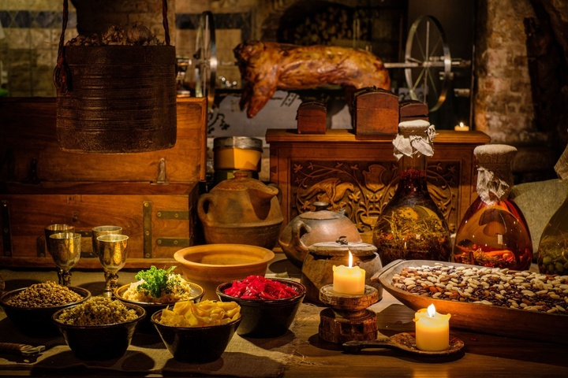 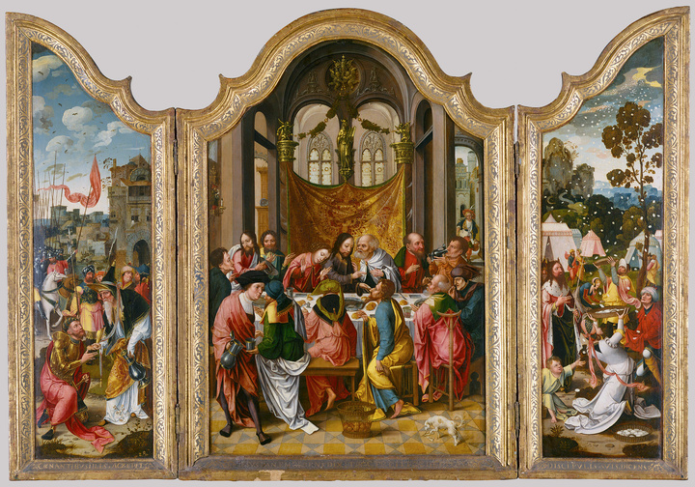

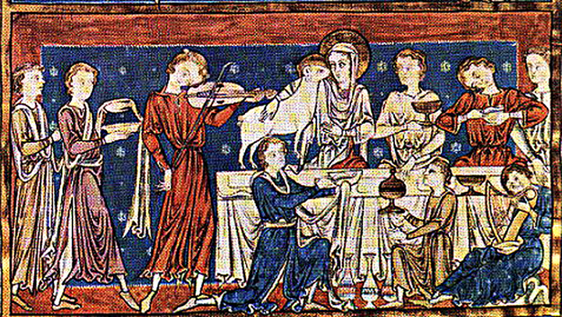

**Καλό Πάσχα!!!!!**